WOHNGUNGSBEWERBUNG

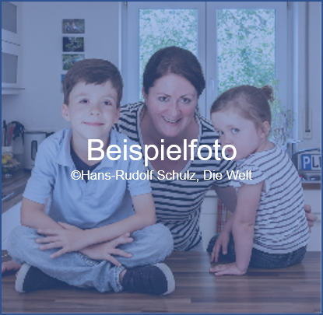
Anastasia Melnyk

derzeitige Anschrift
Deutsches Elektronen-Synchrotron DESY
Notkestraße 85
D-22607 Hamburg

Kontakt
+49-xxxx-xxx-xxxx
xxxx@xxx.com
Anastasia Melnyk
mit Artem und Diana
Hamburg, den xx.xx.2022

Beispieltext, bitte entsprechend abändern:
Sehr geehrter Herr XY / Sehr geehrte Frau XY,
mein Name ist Anastasia Melnyk und ich interessiere mich sehr für die von Ihnen ausgeschriebene Wohnung. Ich komme aus Kiew, bin 33 Jahre alt und Mutter von zwei Kindern. Aufgrund es Krieges, mussten wir unsere ukrainische Heimat vor sechs Monaten verlassen und möchten nun in Hamburg ein neues Zuhause finden.
Meine Kinder heißen Artem (8 Jahre) und Diana (4 Jahre). Wir leben zurzeit in einem Gäste-Zimmer auf dem Gelände des Forschungszentrums DESY in Hamburg.
In der Ukraine war ich als Bürokauffrau/Schneiderin/Lehrerin tätig. Derzeit beziehe ich Arbeitslosengeld II, belege aber Deutschkurse, um schnell in Hamburg eine neue Arbeitsstelle finden zu können.
Meine engsten Bekannten beschreiben mich als verlässlich, ordentlich und verantwortungsbewusst. Zudem bin ich Nichtraucherin.
Falls Sie noch Fragen haben, können Sie mich unter der Nummer 0152/1234567 erreichen. Einen Besichtigungstermin kann ich kurzfristig wahrnehmen.
Ich würde mich sehr über eine positive Rückmeldung Ihrerseits freuen. Vielen Dank vorab für Ihre Mühen.

Mit freundlichen Grüßen
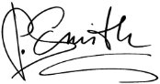
Anastasia Melnyk (Підпис на ньому)

